Административная процедура 1.5.

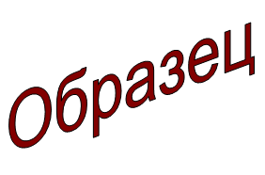 | Зельвенский районный исполнительный комитет  Ивановой Инны Ивановны  зарегистрированной по месту жительства  г.п. Зельва, ул. Советская, д.20, кв. 2  паспорт КН 1730123  идентификационный номер  4040578К029РВ0  выдан Зельвенским районным отделом внутренних дел Гродненской области, 13.06.2008  тел. +375 ХХ ХХХ-ХХ-ХХ

ЗАЯВЛЕНИЕ
о выдаче направления для заключения договора создания объектов
долевого строительства

Прошу выдать направление для заключения договора создания объекта долевого строительства – двухкомнатной квартиры № 23, общей площадью 55,7 квадратного метра, жилой площадью 29,7 квадратного метра, в доме № 10 по улице Железнодорожной городского поселка Зельва с оказанием государственной поддержки и со снятием с учета нуждающихся в улучшении жилищных условий.
На учете нуждающихся в улучшении жилищных условий состою с 1 мая 2010 г. в Зельвенском районном исполнительном комитете (общий список), и с 12 августа 2013 г. в Зельвенском районном исполнительном комитете, как многодетная семья (отдельный список).
Дополнительно сообщаю, что я и члены моей семьи на праве собственности жилых помещений не имеют.
Отчуждение жилых помещений, принадлежащих на праве собственности, в течение последних пяти лет мной и (или) членами моей семьи не производилось.
Даю согласие на снятие с учета нуждающихся в улучшении жилищных условий.

К заявлению прилагаю документы:

01.09.2015 И.И. Иванова

